2018年全真高考+名校模拟物理试题分项解析
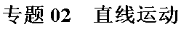
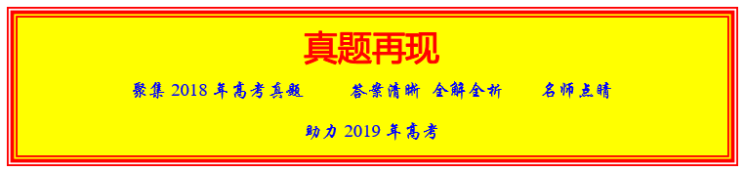
1．高铁列车在启动阶段的运动可看作初速度为零的均加速直线运动，在启动阶段列车的动能（ ）
A. 与它所经历的时间成正比
B. 与它的位移成正比
C. 与它的速度成正比
D. 与它的动量成正比
【来源】2018年全国普通高等学校招生统一考试物理（新课标I卷）
【答案】 B
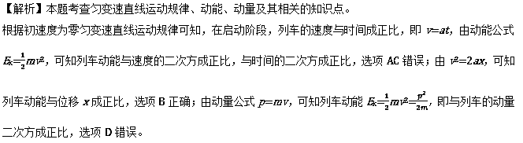

2．如图所示，竖直井中的升降机可将地下深处的矿石快速运送到地面。某一竖井的深度约为104m，升降机运行的最大速度为8m/s，加速度大小不超过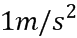，假定升降机到井口的速度为零，则将矿石从井底提升到井口的最短时间是
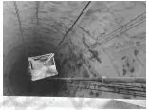
A. 13s B. 16s C. 21s D. 26s
【来源】浙江新高考2018年4月选考科目物理试题
【答案】 C
【解析】升降机先做加速运动，后做匀速运动，最后做减速运动，在加速阶段，所需时间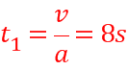，通过的位移为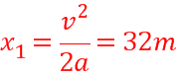，在减速阶段与加速阶段相同，在匀速阶段所需时间为：
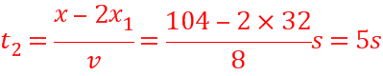，总时间为：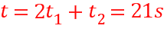，故C正确，A、B、D错误；
故选C。
【点睛】升降机先做加速运动，后做匀速运动，最后做减速运动，根据速度位移公式和速度时间公式求得总时间。

3．（多选）甲、乙两汽车同一条平直公路上同向运动，其速度—时间图像分别如图中甲、乙两条曲线所示。已知两车在t₂时刻并排行驶，下列说法正确的是（ ）
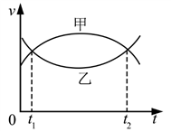
A. 两车在t₁时刻也并排行驶
B. t₁时刻甲车在后，乙车在前
C. 甲车的加速度大小先增大后减小
D. 乙车的加速度大小先减小后增大
【来源】2018年普通高等学校招生全国统一考试物理（全国II卷）
【答案】 BD
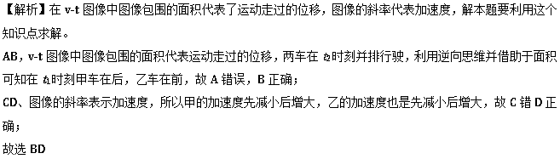
点睛：本题考查了对图像的理解及利用图像解题的能力问题
4．（多选）地下矿井中的矿石装在矿车中，用电机通过竖井运送至地面。某竖井中矿车提升的速度大小v随时间t的变化关系如图所示，其中图线①②分别描述两次不同的提升过程，它们变速阶段加速度的大小都相同；两次提升的高度相同，提升的质量相等。不考虑摩擦阻力和空气阻力。对于第①次和第②次提升过程，
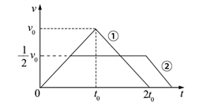
A. 矿车上升所用的时间之比为4:5
B. 电机的最大牵引力之比为2:1
C. 电机输出的最大功率之比为2:1
D. 电机所做的功之比为4:5
【来源】2018年全国普通高等学校招生统一考试物理（全国III卷）
【答案】 AC
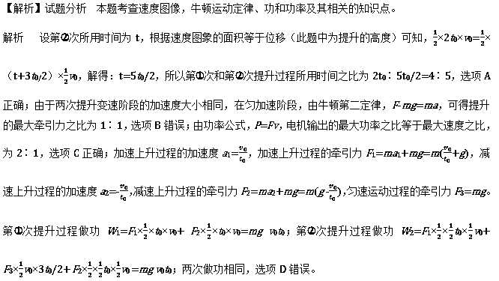
点睛 此题以速度图像给出解题信息。解答此题常见错误主要有四方面：一是对速度图像面积表示位移掌握不到位；二是运用牛顿运动定律求解牵引力错误；三是不能找出最大功率；四是不能得出两次提升电机做功。实际上，可以根据两次提升的高度相同，提升的质量相同，利用功能关系得出两次做功相同。
5．（多选）甲乙两车在同一平直公路上同向运动，甲做匀加速直线运动，乙做匀速直线运动。甲乙两车的位置x随时间t的变化如图所示。下列说法正确的是
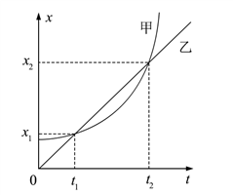
A. 在t₁时刻两车速度相等
B. 从0到t₁时间内，两车走过的路程相等
C. 从t₁到t₂时间内，两车走过的路程相等
D. 从t₁到t₂时间内的某时刻，两车速度相等
【来源】2018年全国普通高等学校招生统一考试物理（全国III卷）
【答案】 CD
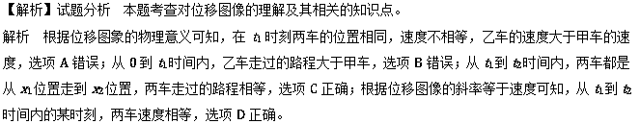
点睛 此题以位移图像给出解题信息，考查对位移图像的理解。

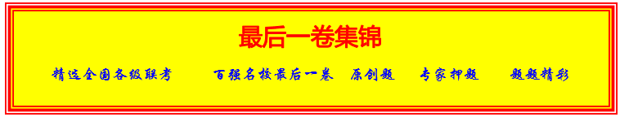
1．如图所示，在水平线OO′某竖直平面内，距地面高度为h，一条长为L(L＜h)的轻绳两端分别系小球A和B，小球A在水平线OO′上，竖直向上的外力作用在A上，A和B都处于静止状态。现从OO′上另一点静止释放小球1，当小球1下落至与小球B等高位置时，从OO′上静止释放小球A和小球2，小球2在小球1的正上方。则下列说法正确的是（ ）
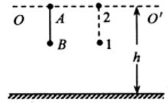
A. 小球1将与小球B同时落地
B. 在小球B下落过程中，轻绳对B的拉力竖直向上
C. h越大，小球A与小球B的落地时间差越大
D. 在小球1落地前，小球1与2之间的距离随时间的增大而增大
【来源】【全国百强校】江西师范大学附属中学2018届高三最后一卷理科综合物理试题
【答案】 D
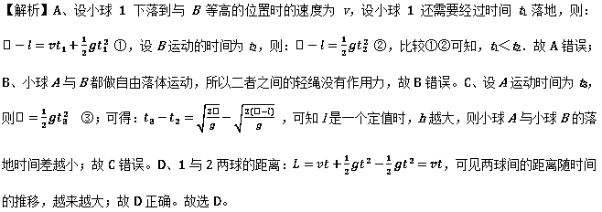
【点睛】小球1、2以及AB两球均做自由落体运动，由位移公式列出它们的距离与时间关系的表达式即可正确解答.
2．在一大雾天，一辆小汽车以30 m/s的速度行驶在高速公路上，突然发现正前方30m处有一辆大卡车以10m/s的速度同方向匀速行驶，小汽车紧急刹车，刹车过程中刹车失灵。如图所示，a、b分别为小汽车和大卡车的v−t图线，以下说法正确的是( )
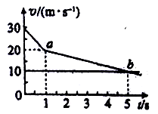
A. 因刹车失灵前小汽车已减速，不会追尾
B. 在t =5s时追尾
C. 在t =3s时追尾
D. 由于初始距离太近，即使刹车不失灵也会追尾
【来源】【全国百强校】四川省双流中学2018届高三考前第二次模拟考试理综物理试题
【答案】 C
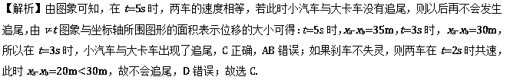
点睛：解答本题关键要抓住速度图象的面积表示位移，搞清两车的位移关系，由几何知识和位移关系进行求解。
3．甲、乙两质点在同一时刻、从同一地点沿同一方向做直线运动。质点甲做初速度为零，加速度大小为a₁的匀加速直线运动，质点乙做初速度为v₀，加速度大小为a₂的匀减速直线运动至速度减为零后保持静止。甲、乙两质点在运动过程中的x-v (位置—速度) 图像如图所示， (虚线与对应的坐标轴垂直)，则( )
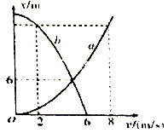
A. 在x-v图像中，图线a表示质点甲的运动，质点乙的初速度v₀=12m/s
B. 质点乙的加速度大小a₂=2m/s²
C. 质点甲的加速度大小a₁=2m/s²
D. 图线a、b的交点表示两质点同时到达同一位置
【来源】【全国百强校】四川省双流中学2018届高三考前第一次模拟考试理综物理试题
【答案】 C
【解析】A、由图可知，在x-v图像中，图线a表示质点甲的运动，质点乙的初速度v₀=6m/s，故A错误；
BC、质点乙、甲先后通过x=6m处时的速度均为v，对质点甲：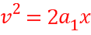，对质点乙：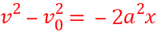，联立解得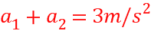，当质点甲的速度v₁=8m/s、质点乙的速度v₂=2m/s时，两质点通过相同的位移均为，对质点甲：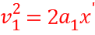，对质点乙：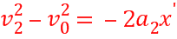，联立解得 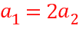，所以
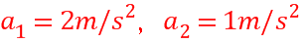，故B错误，C正确；
D、图线a、b的交点表示质点乙、甲先后通过x=6m处时的速度均为v，故D错误；
故选C。
【点睛】根据图象中速度随位移的变化关系判断哪个图象是甲的运动图象，哪个是乙的图象，再根据图象直接读出x=0时，乙的速度；分别对甲和乙，根据运动学基本公式列式，联立方程求解即可。
4．如图所示是质量为1kg的滑块在水平面上做直线运动的v-t图像，下列判断正确的是
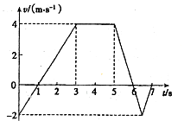
A. 在t=1s时，滑块的加速度为零
B. 在4s末~6s末时间内，滑块的平均速度为2.5m/s
C. 在3s末~7s末时间内，合力做功的平均功率为2W
D. 在5s末~6s末时间内，滑块受到的合力为2N
【来源】【全国百强校】天津市耀华中学2018届高三第二次模拟物理试题
【答案】 C
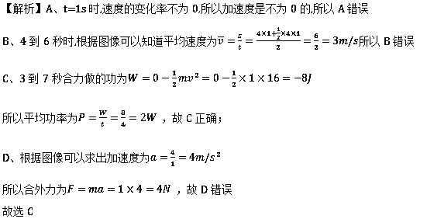
点睛：本题考察的是直线运动速度与加速度的关系,当速度不变时是匀加速,当速度等比例减小时是匀减速,当速度等比例增大时是匀加速.所以需要根据图像来读取速度的变化情况
5．一质点沿x轴正方向做直线运动，通过坐标原点时开始计时，其－t图象如图所示，则
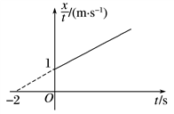
A. 质点做匀速直线运动，速度为0.5 m/s
B. 质点做匀加速直线运动，加速度为0.5 m/s²
C. 质点在1 s末速度为2 m/s
D. 质点在第1 s内的位移大小为2 m
【来源】【全国百强校】宁夏回族自治区银川唐徕回民中学2018届高三下学期第四次模拟考理科综合物理试题
【答案】 C
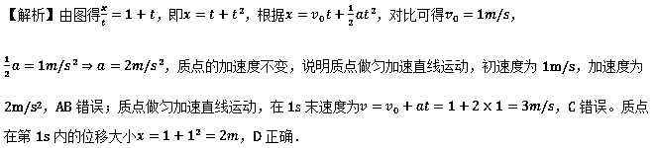
6．消防车的高压水龙头竖直向上喷水，喷出的水可上升到距离管口40m的最大高度：当高压水龙头固定在高为3m的消防车上，仍以同样大小的速度将水斜向上喷出，可以使水流以的水平速度射入某楼层的窗户，不计空气阻力，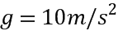，则该楼层的窗户距离地面的高度约为（ ）
A. 35m
B. 38m
C. 40m
D. 44m
【来源】【全国百强校】辽宁省庄河市高级中学2018届高三第五次模拟考试理科综合物理试题
【答案】 B
【解析】由公式 v²=2gx得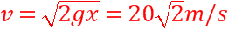 ；当水龙头在消防车上时，竖直方向的速度为由
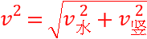得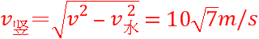； 水在竖直方向上升的高度为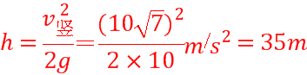；楼层高度为H=h+h′=35m+3m=38m，故选B。

7．（多选）在冰壶比赛中，某队员利用红壶去碰撞对方的蓝壶，两者在大本营中心发生对心碰撞如图(a)所示，碰后运动员用冰壶刷摩擦蓝壶前进方向的冰面来减小阻力，碰撞前后两壶运动的v-t图线如图(b)中实线所示，其中红壶碰撞前后的图线平行，两冰壶质量均为19 kg，则
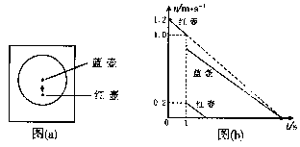
A. 碰后蓝壶速度为0.8m／s
B. 碰后蓝壶移动的距离为2.4m
C. 碰撞过程两壶损失的动能为7.22J
D. 碰后红、蓝两壶所滑过的距离之比为1:20
【来源】宁夏银川一中2018届高三第四次模拟考试理综物理试卷
【答案】 AD
【解析】A、设碰后蓝壶的速度为 ,碰前红壶的速度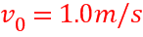 碰后红壶的速度为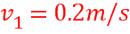
根据动量守恒定律可得: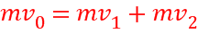
解得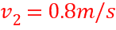 ，故A正确；
B、根据碰前红壶的速度图像可以知道红壶的加速度为:
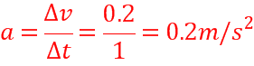
碰后红壶减速到零需要的时间为：
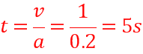
碰后蓝壶运动图像的面积代表走过的位移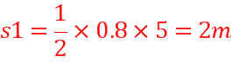 ，故B错；
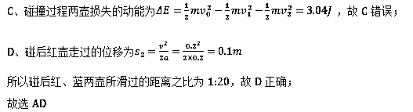
点睛：知道v-t图像中斜率代表加速度，面积代表运动走过的位移，并利用动量守恒解题。
8．（多选）一小球做竖直上抛运动，当它回到抛出点时，速度为抛出时的,设小球运动中受到的空气阻力为恒力。下列说法中正确的是( )
A. 小球受到的空气阻力与重力之比为7:25
B. 小球受到的空气阻力与重力之比为25:39
C. 小球上升的最大高度与无阻力情况下的最大高度之比为9:16
D. 小球上升的最大高度与无阻力情况下的最大高度之比为25:32
【来源】【全国百强校】辽宁省鞍山市第一中学2018届高三下学期第七次模拟考试理科综合物理试题
【答案】 AD
【解析】A、B项：对小球上升过程利用动能定理有：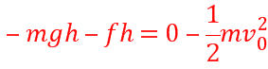
对小球下降过程利用动能定理有：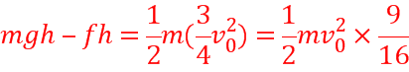
两式相加解得：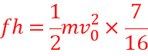
两相相减解得：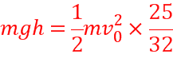
所以小球受到的空气阻力与重力之比为7:25，故A正确，B错误；
C、D项：无阻力时小球能上升的最大高度为：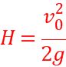
有阻力时小球能上升的最大高度为：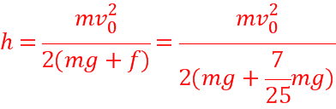
由于以两式解得：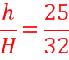，故C错误，D正确。
9．（多选）甲、乙两物体从同一位置沿同一直线运动，它们的x-t图像如图所示（乙的图线为抛物线），下列说法正确的是
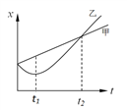
A. t₁时刻，两者相距最远
B. 0～t₂时间内，乙的速度先减小后增大
C. t₂时刻，乙物体追上甲
D. 乙物体先向负方向运动，t₁时刻以后反向向正方向运动
【来源】浙江省余姚中学2018届高三选考科目模拟卷（一）物理试题
【答案】 ABCD
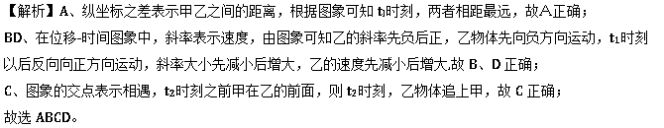
10．（多选）如图所示为一个质点运动的位移x随时间t变化的图象，由此可知质点在0～4s内( )
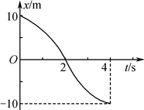
A. 先沿x轴正方向运动，后沿x轴负方向运动
B. 一直做匀变速运动
C. t=2s时速度一定最大
D. 速率为5m/s的时刻有两个
【来源】江苏省南京市南京师范大学附属中学2018届高三5月模拟考试理科综合物理试题
【答案】 CD
